
Datum: 20. 8. 2013

Projekt: Kvalitní výuka

Registrační číslo: CZ.1.07/1.5.00/34.0731

Číslo DUM: VY_32_INOVACE_210

Jméno autora: Ing. Lenka Findejsová

Název práce: Mongeovo promítání – pracovní list 5

Předmět: Technické kreslení

Ročník: 1.

Časová dotace: 20 minut

Vzdělávací cíl: Opakování a procvičování základů Mongeova promítání.

Pomůcky: Psací a rýsovací potřeby

Poznámka: Studenti si pracují samostatně do předtištěných pracovních listů.

Inovace: Zapojení audiovizuální techniky do výuky, efektivní využití hodinové dotace k opakování učiva.

ZADÁNÍ:
- Nakreslete první a druhý průmět krychle ABCDKLMN stojící v půdorysně, je-li dáno: A(-20;10;0), B(20;30;0), y_{C} > y_{A} .

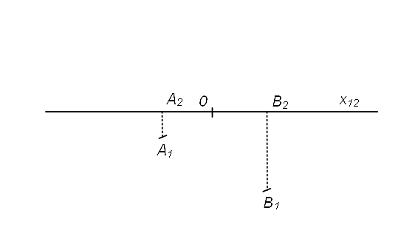

- Pravidelný šestiboký hranol s podstavou v půdorysně seřízněte rovinou ρ kolmou k nárysně. Otočením roviny ρ do půdorysny narýsujte skutečnou velikost řezu KLMNOP.
Dáno: A(-10;15;0), S(0;30;0), v=50, ρ(-30;∞;20).

ŘEŠENÍ:


